附件1

永嘉县2024年专职社区工作者公开招聘计划表

|  |  |  |  |  |  |  |
| --- | --- | --- | --- | --- | --- | --- |
| **岗位代码** | **招聘类别** | **招聘计划** | **学历要求** | **户籍要求** | **年龄要求** | **招聘对象要求** |
| 101 | 面向社会公开招聘 | 15 | 大学专科及以上学历 | 永嘉县户籍 | 40周岁以下（1983年12月10日及以后出生）；现任城市社区“两委”成员或在城市社区入职满1年的报账员，年龄可放宽至45周岁以下（1978年12月10日及以后出生） | 面向社会公开招聘 |
| 201 | 面向应届生招聘 | 6 | 全日制大学专科及以上学历 | 永嘉县户籍或生源地在永嘉 | 35周岁以下（1988年12月10日及以后出生）；全日制普通高校硕士研究生及以上学历学位应届毕业生要求40周岁以下（1983年12月10日及以后出生） | 2022年、2023年、2024年全日制普通高校应届毕业生报考 |
| 301 | 面向专职网格员招聘 | 10 | 大学专科及以上学历 | 无 | 45周岁以下（1978年12月10日及以后出生） | 仅限2023年12月10日前（含）入职的在职在岗专职网格员报考 |
| 401 | 面向退役军人招聘 | 2 | 大学专科及以上学历 | 永嘉县户籍 | 45周岁以下（1978年12月10日及以后出生） | 仅限退役军人报考 |

请报考人员根据报考岗位使用钉钉扫描相应的钉钉群二维码，不得重复入群。

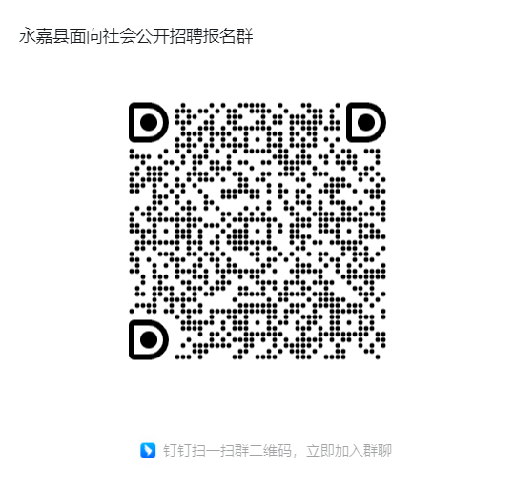

面向社会公开招聘（岗位代码101）钉钉群二维码（钉钉群号： 78885025738）

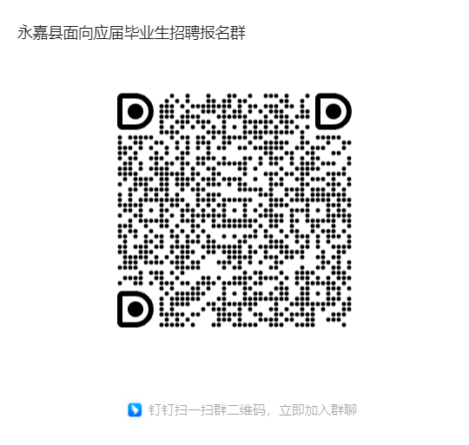

面向应届毕业生招聘（岗位代码201）钉钉群二维码（钉钉群号： 99215011687）

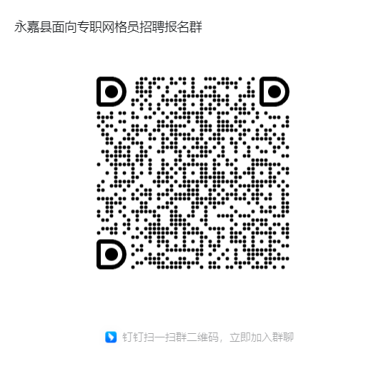

面向专职网格员招聘（岗位代码301）钉钉群二维码（钉钉群号： 108960005438）

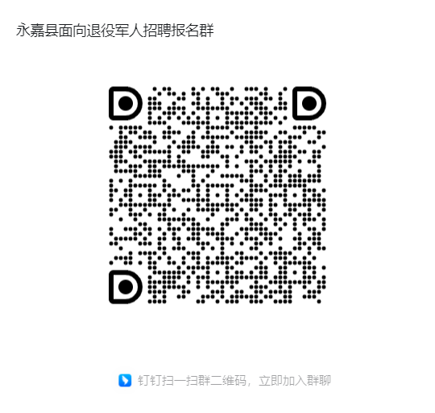

面向退役军人招聘（岗位代码401）钉钉群二维码（钉钉群号： 111375002923）